УНИВЕРСИТЕТ ИТМО

Факультет «Инфокоммуникационные технологии»

Направление подготовки «11.03.02 инфокоммуникационных технология и систем связи»

Лабораторная работа №1

«Введение в Web-разработку»

Выполнила:

Колесникова Мария Алексеевна

Группа № К33212

Проверил:

Марченко Елена Вадимовна

Санкт-Петербург

2023

**Цель работы**: ознакомиться с основами создания web-страниц, использующих HTML, стили и код JavaScript и не требующих обмена данными с сервером.

Для выполнения работы был установлен Notepad++ версии 8.5.7.

**Ход работы**:

**Упражнение 1. Создание простой html-страницы**

В коде были определены стандартные элементы html. В элементе head определяется кодировка utf-8 (для корректного отображения кириллицы) и заголовок (элемент title) Была создана веб-страница, состоящая из заголовочного элемента h1 и элемента p (параграф). Код представлен на Рисунке 1.

Файл был сохранен с именем Sample01.html

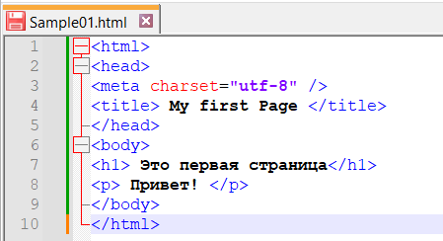

Рисунок 1 – Sample01.html

Код был запущен из редактора в Firefox, в результате открылась страница с содержанием, представленным на Рисунке 2.

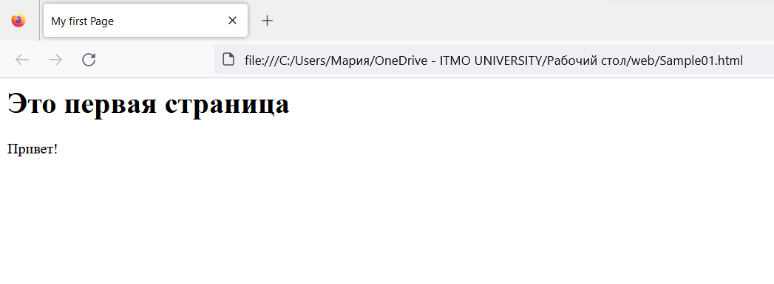

Рисунок 2 – Содержание результативной страницы

**Упражнение 2. Использование стилей для оформления страниц**

В код из прошлого упражнения после элемента заголовка был добавлен тег style, в котором был задан цвет страницы и цвет выводимого текста параграфа (новый текст выделен жирным шрифтом). Код представлен на Рисунке 2.

Файл был сохранен с именем Sample02.html

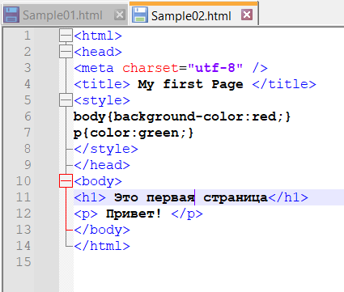

Рисунок 2 – Sample02.html

Код был запущен из редактора в Firefox, в результате открылась страница с содержанием, представленным на Рисунке 3.

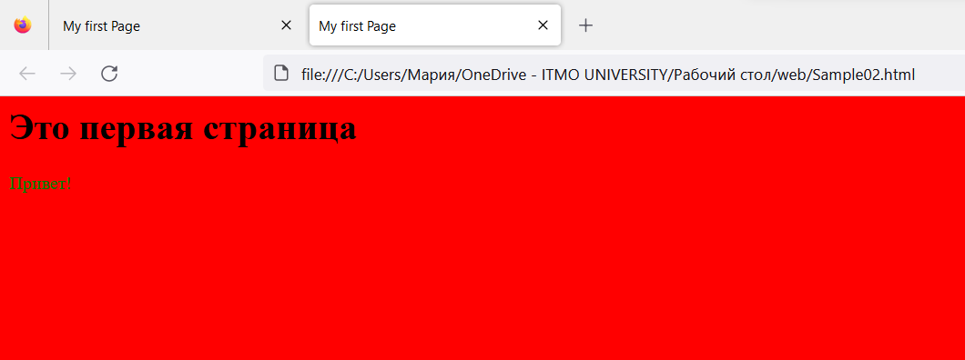

Рисунок 3 - Содержание результативной страницы

**Упражнение 3. Подключение кода к javascript на html-страницу**

В код из прошлого упражнения между тегами <body> и </body> после закрывающегося тела </style> был добавлен тег <script>, который также мог быть размещен между тегами <head> и </head>.

После тега <script> был добавлен метод alter(), который отображает сообщение со строкой Привет мир! Код представлен на Рисунке 4.

Файл был сохранен с именем Sample02.html

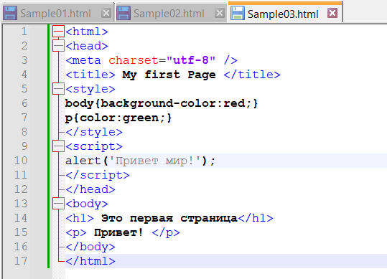

Рисунок 4 – Sample03.html

Код был запущен из редактора в Firefox, в результате открылась страница с модульным окном, представленным на Рисунке 5.

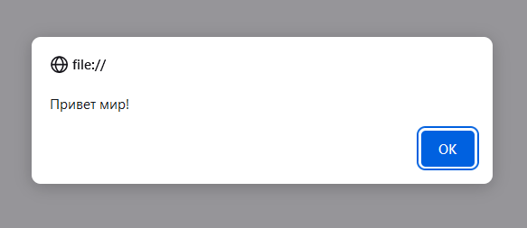

Рисунок 5 - Содержание результативной страницы

**Вывод**:

В ходе лабораторной работе были изучены основы создания web-страниц, использующих HTML, стили и код JavaScript и не требующими обмена данными с сервером.